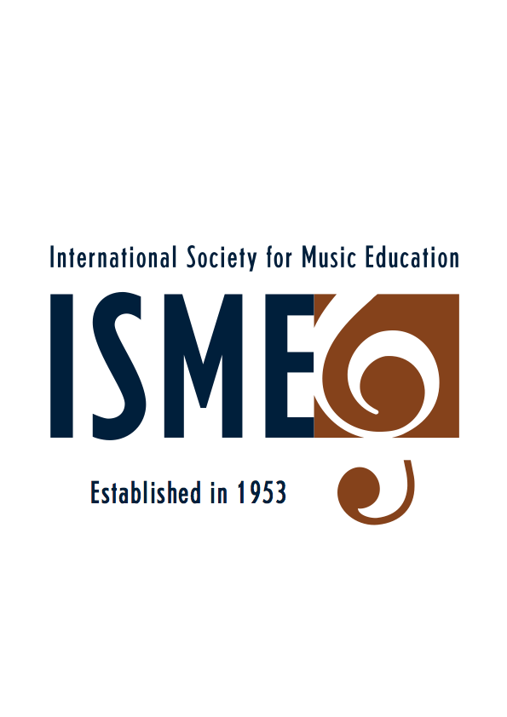

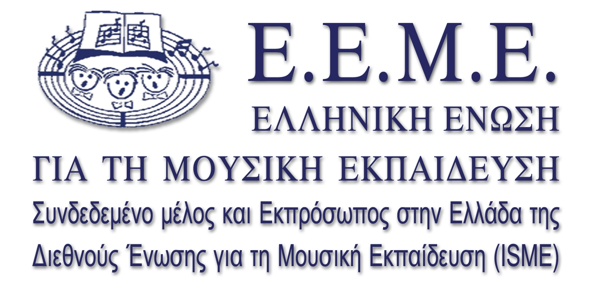
30^{ο} Παγκόσμιο Συνέδριο της ISME
για τη Μουσική Εκπαίδευση
Θεσσαλονίκη, 15-20 Ιουλίου, 2012
wwwme.org

ΔΕΛΤΙΟ ΤΥΠΟΥ

Της Ελληνικής Ένωσης για τη Μουσική Εκπαίδευση (Ε.Ε.Μ.Ε.)
και της ISME, (International Society of Music Education )
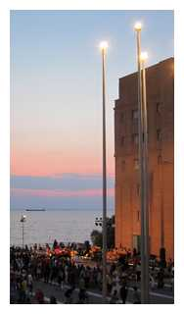
Η Θεσσαλονίκη ετοιμάζεται για την υποδοχή του 30ου Παγκόσμιου Συνεδρίου της ISME, από τις 15 έως τις 20 Ιουλίου του 2012
στο Μέγαρο Μουσικής Θεσσαλονίκης

Η Ε.Ε.Μ.Ε. διοργανώνει ένα πενθήμερο παγκόσμιο συνέδριο για τη Μουσική Παιδεία, στη Θεσσαλονίκη

Ο ρόλος της Μουσικής Εκπαίδευσης αποδεικνύεται όλο και πιο σημαντικός για τη σφαιρική ανάπτυξη του σύγχρονου ανθρώπου. Σύμφωνα και με τα τελευταία ευρήματα από το χώρο των νευροεπιστημών, η Μουσική Εκπαίδευση επιδρά ευεργετικά τόσο στην ανάπτυξη των λειτουργιών του εγκεφάλου των μικρών παιδιών, όσο και στην κοινωνικοσυναισθηματική και μουσική τους ανάπτυξη, ιδιαιτέρα όταν αρχίζει από πολύ μικρή ηλικία.

Η Ελληνική Ένωση για τη Μουσική Εκπαίδευση (Ε.Ε.Μ.Ε.) που με έδρα τη Θεσσαλονίκη και μέλη που δρούνε εθελοντικά, αλλά με αφοσίωση και πάθος, από όλη την Ελλάδα, αγκαλιάζει ο,τιδήποτε αφορά στην αναβάθμιση της μουσικής παιδείας και εκπαίδευσης. Για τη φετινή χρονιά, η Ε.Ε.Μ.Ε., παράλληλα με τις άλλες δράσεις της ετοιμάζεται πυρετωδώς για την επιτυχή διοργάνωση του 30ου Παγκόσμιου συνεδρίου της ISME, που θα πραγματοποιηθεί από τις 15 έως τις 20 Ιουλίου του 2012 στο Μέγαρο Μουσικής Θεσσαλονίκης. Είναι η πρώτη φορά που το συνέδριο αυτό ή κάποιο ανάλογης εμβέλειας για το επιστημονικό πεδίο της Μουσικής Παιδαγωγικής, γίνεται στη χώρα μας. Η επιτυχία του σε καιρούς κοινωνικοοικονομικής κρίσης, έχει ιδιαίτερη σημασία και θετικό αντίκτυπο εντός και εκτός Ελλάδος.
Το θέμα του συνεδρίου «Music Paedeia: From Ancient Greek Philosophers towards Global Music Communities» (Μουσική Παιδεία: Από τους Αρχαίους Έλληνες Φιλοσόφους μέχρι τις Παγκόσμιες Μουσικές Κοινότητες), αναμένεται να αναδειχθεί σε ισχυρό πόλο έλξης πολλών σημαντικών επιστημόνων και καλλιτεχνών της μουσικής εκπαίδευσης. Το συνέδριο αυτό θα αποτελέσει για τη μουσική εκπαίδευση, για την πόλη, αλλά και τη χώρα μας ένα πρωτόγνωρο πολιτισμικό, καλλιτεχνικό και επιστημονικό γεγονός καθώς αναμένεται η Θεσσαλονίκη γίνει για 5 και πλέον μέρες μέσα στον Ιούλιο του εορταστικού 2012, σημείο συνάντησης για περισσότερα από 1500 μέλη της επιστημονικής κοινότητας του πεδίου της μουσικής εκπαίδευσης και για πάνω από 800 μέλη 90 και πλέον καλλιτεχνικών σχημάτων από όλο τον κόσμο.

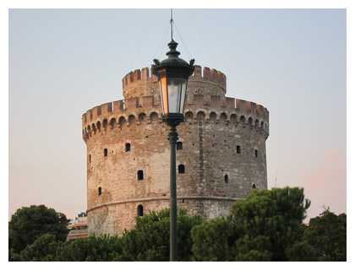

Η Θεσσαλονίκη σταυροδρόμι πολιτισμών, πόλη του συνεδρίου
Η πόλη υποδοχής του συνεδρίου, η Θεσσαλονίκη, η μεγάλη εορτάζουσα για τα 100 χρόνια από την απελευθέρωσή της, θα έχει το 2012 την τιμητική της. Μέσα σε αυτό το κλίμα το γεγονός του 30ου Συνεδρίου της ISME θα συμβάλει στο εορταστικό κλίμα της πόλης, σε πολλά επίπεδα: κοινωνικά, δια-πολιτισμικά, ακαδημαϊκά και καλλιτεχνικά.

Η Ε.Ε.Μ.Ε., έχοντας επίγνωση της ευθύνης του έργου που ανέλαβε –για την κοινότητα των εκπαιδευτικών και των καλλιτεχνών, για την πόλη της Θεσσαλονίκης και για την Ελλάδα– εργάζεται ήδη για πάνω από 2 χρόνια για την προετοιμασία του συνεδρίου. Σήμερα, λιγότερο από 9 μήνες πριν από το μεγάλο αυτό παγκόσμιο γεγονός, οι οργανωτικές δράσεις της Ε.Ε.Μ.Ε. εντείνονται και μαζί τους αυξάνουν οι ανάγκες και οι απαιτήσεις για σύμπραξη ατόμων και φορέων, ώστε να ανταποκριθούμε στις υψηλές απαιτήσεις αλλά και τις σημαντικές ευκαιρίες.
Η Ε.Ε.Μ.Ε έχει προσκαλέσει πολλούς φορείς της πόλης και της χώρας γενικότερα να γίνουν «συνεργαζόμενοι φορείς» και να συμπράξουν στην επιτυχία του σημαντικού αυτού γεγονότος, και ευελπιστεί στη θετική τους ανταπόκριση. Διερευνώνται τρόποι για το πλαίσιο παρακολούθησης πολλών μουσικών συναυλιών από τους κατοίκους της πόλης και της ευρύτερης περιοχής είτε με την οργάνωση παράλληλου φεστιβάλ στην πόλη, είτε κατά τη μουσική εκδήλωση για την «ελληνική βραδιά».

Επίσης, η Οργανωτική Επιτροπή και το Δ.Σ. της Ε.Ε.Μ.Ε καλούν όλους όσοι δραστηριοποιούνται επαγγελματικά στο χώρο της μουσικής, της μουσικής εκπαίδευσης και της γενικής εκπαίδευσης, όλων των βαθμίδων, αλλά και τον καθένα που αντιλαμβάνεται την αξία και τη σημασία αυτής της διοργάνωσης να κινητοποιηθούν είτε στηρίζοντας εθελοντικά την Οργανωτική Επιτροπή, είτε υποβάλλοντας επιστημονικές προτάσεις για το συνέδριο (η ημερομηνία λήξης για την υποβολή επιστημονικών προτάσεων είναι η 1^{η} Οκτωβρίου 2011).

Οι ενδιαφερόμενοι μπορούν να βρουν περισσότερες πληροφορίες στην ιστοσελίδα της Ε.Ε.Μ.Ε. www.eeme.gr ή και στην ιστοσελίδα της ISME www.isme.org .
Επίσης, μπορούν να επικοινωνήσουν με την γραμματέα της Οργανωτικής Επιτροπής του συνεδρίου στο τηλέφωνο της ένωσης 6939560404.

Τέλος, δια του παρόντος καλούμε τα Μέσα Μαζικής Επικοινωνίας να συμβάλουν με τον τρόπο τους στην επιτυχία του εγχειρήματος.
Πληροφορίες
Για την Ε.Ε.Μ.Ε.: www.eeme.gr
Για την ISME, στο : www.isme.org
Για πιθανές συνεντεύξεις στο τηλέφωνο: 6939560404

Υπεύθυνος ομάδας Τύπου-ΜΜΕ, Νίκος Θεοδωρίδης: 6944-134525

